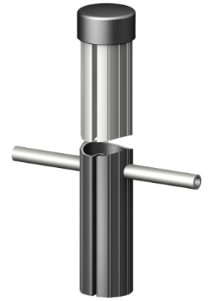
Ausschreibungstext

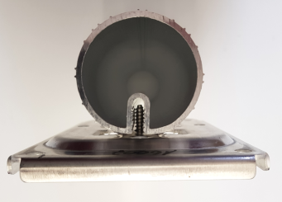
Vorteil Schraubkanal: Kombiplatten können mit Schrauben direkt im Schraubkanal - ohne zusätzliche Schellen - montiert werden.

FP-Schraubkanal-Pfosten Ø 48mm bituminiert

Aluminium Pfosten mit durchgängigen Schraubkanal, tauchbituminiert auf 80 cm Höhe, Durchmesser 48 mm, Länge ……….*, aus hochwertigem Aluminium (AlMgSi), mit Staberdanker und Kunststoffkappe liefern.
Fabrikat: Franken Plastik GmbH, 90763 Fürth

* Verfügbare Längen:
- 1,50 Meter
- 2,00 Meter
- 2,50 Meter
- 3,00 Meter

Menge: .................................. Stück Preis/Stk. € ....................................

FP-Schraubkanal-Pfosten Ø 60mm bituminiert

Aluminium Pfosten mit durchgängigen Schraubkanal, tauchbituminiert auf 80 cm Höhe , Durchmesser 60 mm, Länge ……….*, aus hochwertigem Aluminium (AlMgSi), mit Staberdanker und Kunststoffkappe liefern.
Fabrikat: Franken Plastik GmbH, 90763 Fürth

* Verfügbare Längen:
- 1,50 Meter
- 2,00 Meter
- 2,50 Meter
- 3,00 Meter

Menge: .................................. Stück Preis/Stk. € ....................................

Zusätzliche LV Position - Pfosten setzen

Pfosten nach Vorgabe des Auftraggebers setzen. Überschüssiger Boden wird Eigentum des Auftragnehmers und ist auf dessen Kosten zu beseitigen.

